**De Sex and The City a Rocky: 3 recetas de cocteles inspirados en el cine**

*Rémy Cointreau comparte las recetas de los cocteles clásicos que han aparecido en las películas más emblemáticas del séptimo arte.*

**Ciudad de México a XX de julio de 2023.-** Existen películas tan icónicas que generan tendencias que perduran en la cultura pop. La mixología sin duda forma parte de este ámbito, ya que desde escenas en bares clásicos, hasta secuencias en los mejores clubs nocturnos de Manhattan, los cocteles han acompañado a los protagonistas de las cintas más exitosas de la pantalla grande.

Una película y un *drink* espectacular son la combinación perfecta que existe desde hace mucho tiempo, específicamente desde 1898, cuando se creó el primer anuncio de cine de la historia, protagonizado por Cointreau, el licor de naranja premium que se ha convertido en un componente icónico de 350 de los cocteles más populares del mundo.

Por esta razón, Rémy Cointreau, la *Maison* francesa, comparte tres recetas de cocteles inspirados en los mejores filmes, para disfrutar de una noche de películas en casa.

**El Cosmopolitan de Carrie Bradshaw en *Sex and The City***

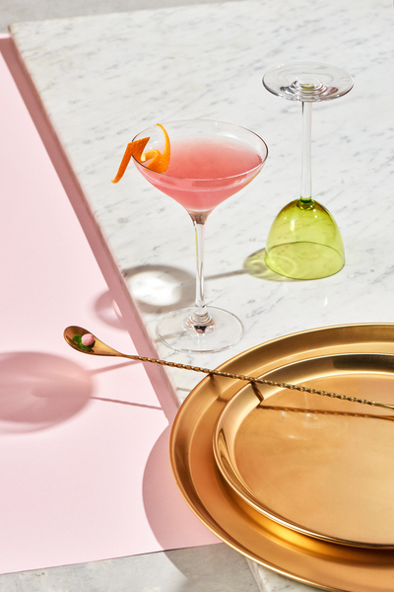

Moda, lujo, arte y sobre todo relaciones amorosas, forman parte de la vida de las protagonistas de la icónica serie *Sex and The City*, que nos mostró el glamour de Manhattan y la vida de cuatro neoyorkinas que nos comparten sobre su vida.

Además de catapultar a sus estrellas a la fama mundial, *Sex and The City* también contribuyó a popularizar el Cosmopolitan, el famoso coctel de color rosa y uno de los clásicos modernos de Cointreau más venerados.

El nombre abreviado de "Cosmo" y la bebida en sí explotaron en popularidad durante la década de 1990 con frecuentes menciones en la serie, y más tarde en la película, donde ocupa un lugar de honor en el gran final.

**Ingredientes:**

* 45 ml de Vodka
* 20 ml de Cointreau
* 20 ml de jugo de arándano
* 20 ml de jugo de limón

Mezclar todos los ingredientes en una coctelera, añadir hielo y agitar hasta que esté bien frío, colar en una copa martinera y decorar con un *twist* de naranja.

**The NightCap of Champions, inspirado en *Rocky***

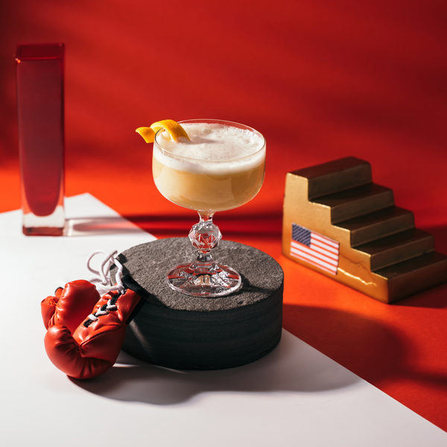

La historia de Rocky Balboa llegó a las salas de cine en 1976 y desde entonces se colocó como una película de culto. Escrita y protagonizada por Sylvester Stallone, quien interpreta a un boxeador estadounidense que lucha por triunfar mientras trabaja como cobrador de deudas para un usurero en los barrios bajos de Filadelfia.

El filme que logró diez nominaciones a los Oscar y ganó tres, incluido el de mejor película, inspiró este coctel digno de campeones.

**Ingredientes:**

* 20 ml de Cointreau
* 45 ml de whisky bourbon
* 20 ml de jugo de limón amarillo
* 15 ml de clara de huevo

Añadir todos los ingredientes a una coctelera y agitar sin hielo, añadir hielo, agitar y colar finamente en una copa *coupette* y decorar con un *twist* de naranja.

**The Quantum Realm inspirado en *Avengers: Endgame***

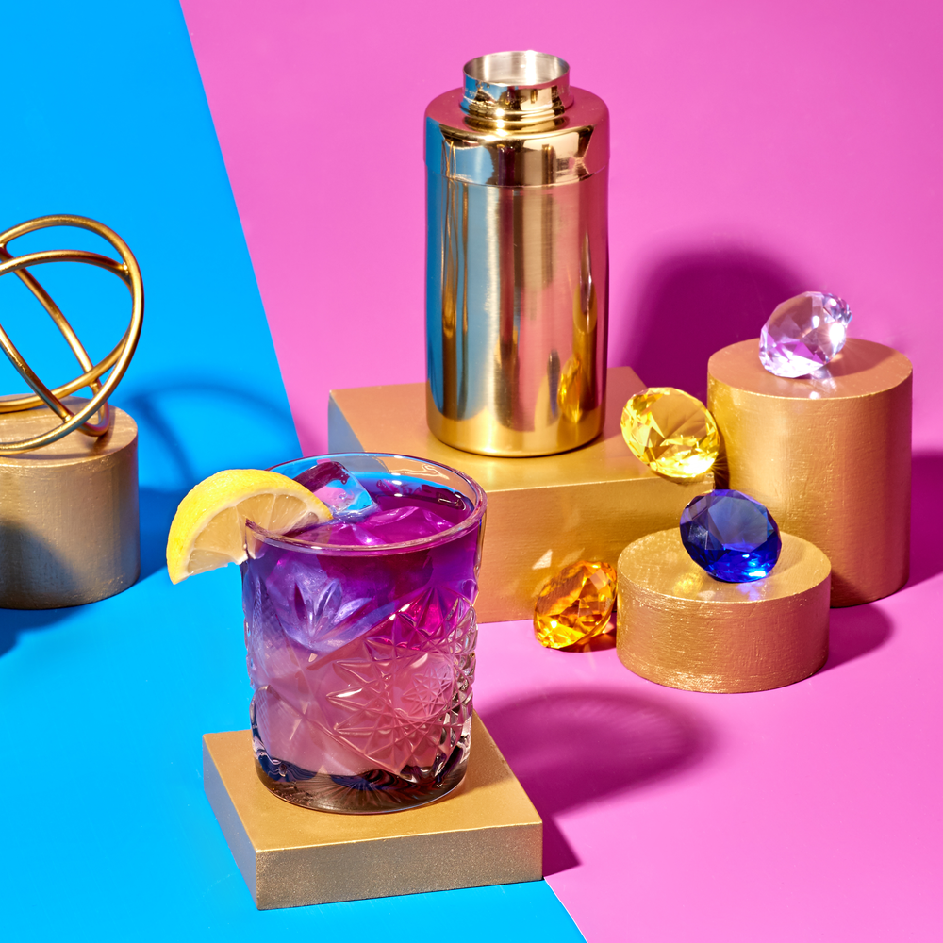

En la película *Avengers: Endgame*, los Vengadores y sus aliados deben sacrificarlo todo para derrotar a Thanos. Esta producción de superhéroes fue todo un éxito en taquilla, por lo que Cointreau la usó de inspiración para un delicioso coctel.

El color morado de este *drink* se debe a la tintura de la flor de Mariposa Azul, una antigua planta tailandesa con un alto contenido en antioxidantes y muy conocida por sus propiedades medicinales.

**Ingredientes:**

* 20 ml de Cointreau
* 45 ml de ron Mount Gay Barrel
* 2 gotas de tintura de flor de Mariposa Azul
* 20 ml de jugo de limón amarillo
* 15 ml de jugo fresco de toronja

Añadir Cointreau, ron y tintura a una coctelera con hielo, agitar y colar en un vaso con hielo, cubrir con el jugo de los cítricos y remover para combinar y cambiar de color. Decorar con una rodaja de limón.